**СЕКЦИЯ ПРИЕМНОЙ**

Деятельность компании предусматривает взаимодействие с контрагентами и связанными с предприятием лицами и структурами. Учет контактов таких субъектов и целей их обращения обеспечивает развитие внешних коммуникаций и экономическую безопасность предприятия.

**ЦКП СЕКЦИИ ПРИЕМНОЙ ПОСТА НО2**: принятые, быстро и правильно направленные телефонные звонки, посетители к сотрудникам, учтенные визиты в компанию.

**1.Принятие телефонных звонков**

НО2 при вступлении на пост получает корпоративный телефон (мобильный, стационарный), корпоративную сим-карту. Также НО2 изредка использует факс (если на таком способе сообщения настаивает клиент – например, 1 станция «Укрзализницi». Для этого нужно подключать провод интернета к принтеру.

Средства обеспечения связи способствуют получению компанией частиц от внешних коммуникаций – преимущественно на корпоративные электронные ящики:

[**info@vba.com.ua**](mailto:info@vba.com.ua)**,**[**bigbag@vba.com.ua**](mailto:bigbag@vba.com.ua)**,** [**imestone@vba.com.ua**](mailto:limestone@vba.com.ua)**,**

Кроме того, НО2 получает все входящие звонки, которые поступают в компанию от заинтересованных лиц. Соблюдение простых правил вежливого и положительного общения с контрагентами гарантируют создание благоприятного имиджа компании за ее пределами, способствуют развитию деловых отношений.

**Рабочий стационарный телефон** +380 56 790 790 3

НО2 планирует свою ежедневную занятость таким образом, чтоб беспрепятственно принимать телефонные звонки, встречать и сопровождать посетителей. Учитывая психологический аспект, что собеседник чувствует «улыбку» даже по телефону – положительный эмоциональный настрой для НО2 чрезвычайно важен и обязателен.

**2.Запрещенные действия**

Получая входящий звонок, НО2 никогда не осуществляет следующие действия:

1.Не передает трубку сотруднику, которому адресуется послание – все сообщения получает лично, а затем информирует адресат;

2.Не сообщает конфиденциальные данные сотрудников компании (ЗУ «О защите персональных данных», т.е. любую информацию, относящуюся к определению человека – ФИО, дата и место рождения, адрес, номера телефонов, семейное, социальное и имущественное положение, образование, профессия и т.д.).

***В случае прихода (обыска) правоохранительных органов***, РСФ не отвечает за спасение денежных средств, выданных ранее под отчетность сотрудникам. Если эти средства по каким-либо причинам не использовались, сотрудники (НО8,НО2) обязаны их вернуть обратно на хранение РСФ.

Во время обыска деньги возвращать на хранение РСФ запрещено. В таком случае, ответственный сотрудник несет персональную ответственность за спасение денежных средств. В таком случае, необходимо всю сумму налички, которая есть на этот момент у сотрудника - спрятать в сумку/пакет/под одежду и вынести за пределы офиса. Лучше всего спрятать деньги в служебном автомобиле/личном автомобиле сотрудников, или уехать на такси и отвезти их в безопасное место. Действовать в такой случае, необходимо по ситуации. Если не удалось спасти какую-то сумму денег, то проверить чтобы в протоколе обыска отобразили изъятую сумму, также написать заявление на имя следователя/прокурора, который проводит обыск, о том, что это личные денежные средства, предназначенные для личных нужд (покупки авто, квартиры, лечения и т.д.)

**3.Справка о собеседнике по телефону**

Первая фраза НО2 при ответе на телефонный звонок: «Добрый день, группа Компаний ВБА».

Ориентировочный перечень вопросов для уточнения причины звонка:

1.если не представился – уточнить данные (Фамилия, Имя)

2.какие обстоятельства связывают с компанией (поставщик, покупатель, компания по оказанию сервисных услуг, распространители знаний – курсы, тренинги и т.д.)

3.как срочно желает связаться с интересующим сотрудником

4.уточнить способ обратной связи (телефон, личный визит и т.д.)

5.зафиксировать дополнительную информацию (если есть).

6.сообщить собеседнику, что требуемый сотрудник свяжется с ним в течении часа (если обозначенный вопрос «срочный» - сотрудник свяжется, как только освободиться).

**4.Фиксация телефонного звонка**

Полученную по телефону информацию НО2 сразу передает сотруднику через Телеграмм . В компании существует правило для всех сотрудников сообщать об отсутствии на рабочем месте с указанием времени отсутствия – группа «Работа» в Телеграмм. Если сотрудник отсутствует на рабочем месте – НО2 информирует его о поступившем звонке в телефонном разговоре. Если у сотрудника компании на данный момент и в ближайшее время нет возможности связаться с контрагентом по важным причинам, НО2 сообщает собеседнику чтобы он связался с сотрудником компании самостоятельно (либо перезвонил позже с указанием ориентировочного срока).

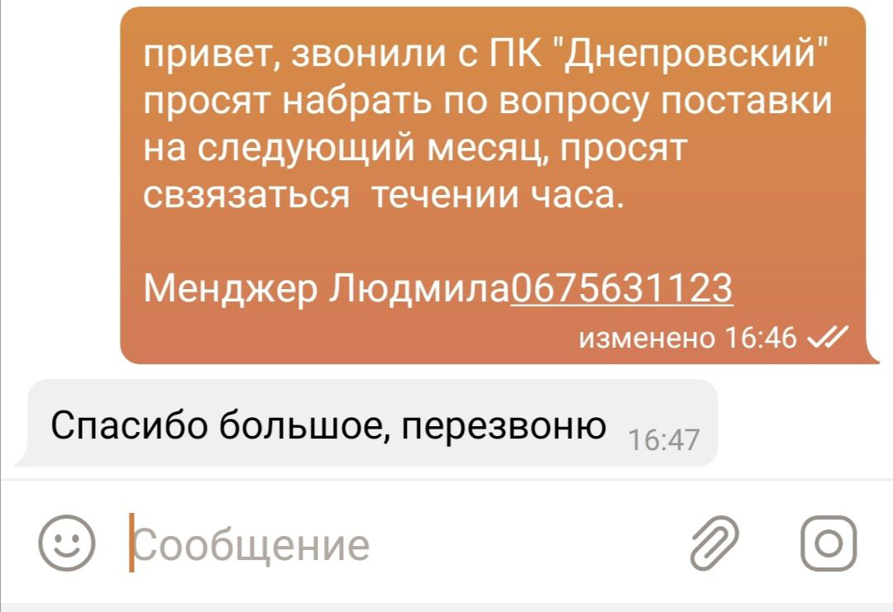

Рис. 1. Оповещение сотрудника компании о звонке в Телеграмм

**5.Встреча посетителей компании**

НО2 контролирует и обеспечивает безотказную работу домофона, который находится непосредственно у рабочего места (рис. 2). С его помощью НО2 визуально определяет посетителей компании.

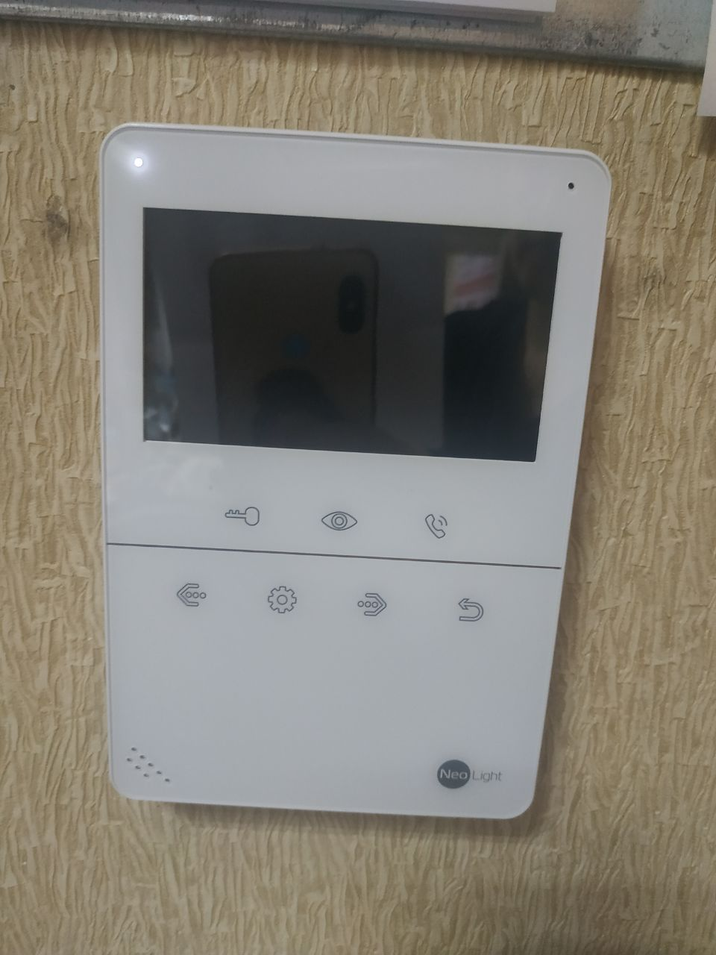

Рис. 2. Домофон для визуального анализа посетителя компании

Для ответа посетителю на звонок в домофон НО2 нажимает кнопку трубки и слушает потенциального посетителя. После идентификации личности и цели визита – НО2 задает дополнительные вопросы для уточнения целесообразности посещения офиса (если есть необходимость), анализирует ответы и (параллельно – не выключая домофон) через Телеграмм сообщает сотруднику (к которому пришел гость) о намерениях встречи.

1.Если сотрудник не ожидает посетителя, НО2 отвечает гостю, что встреча не запланирована и сотрудник занят, просит самостоятельно договориться о визите. Вежливо завершает разговор.

2. Если сотрудник ожидает посетителя и согласен с ним встретиться, НО2 разрешает гостю пройти на территорию компании. Для открытия калитки и дверей офиса НО2 нажимает на «кнопку с ключиком» (рис. 3).



Рис. 3. Открытие дверей прошенному гостю (кнопка “с ключиком”)

НО2 уточняет у сотрудника через Телеграмм сам ли он встретит гостя, или встретить, провести ли его в переговорную комнату, либо на кухню. Также НО2 предлагает посетителю чай, кофе.

[Инструкция КАК ВСТРЕЧАТЬ ГОСТЕЙ КОМПАНИИ](https://docs.google.com/document/d/1Z6PGil7e-U78I3yCgxSaBrhK0NPYYsDEPDehUO6Psr4/edit)

Домофон всегда должен быть в исправном состоянии. НО2 контролирует этот вопрос, в случае поломки - сообщает менеджеру секции ИТ и администрирования через Телеграмм.

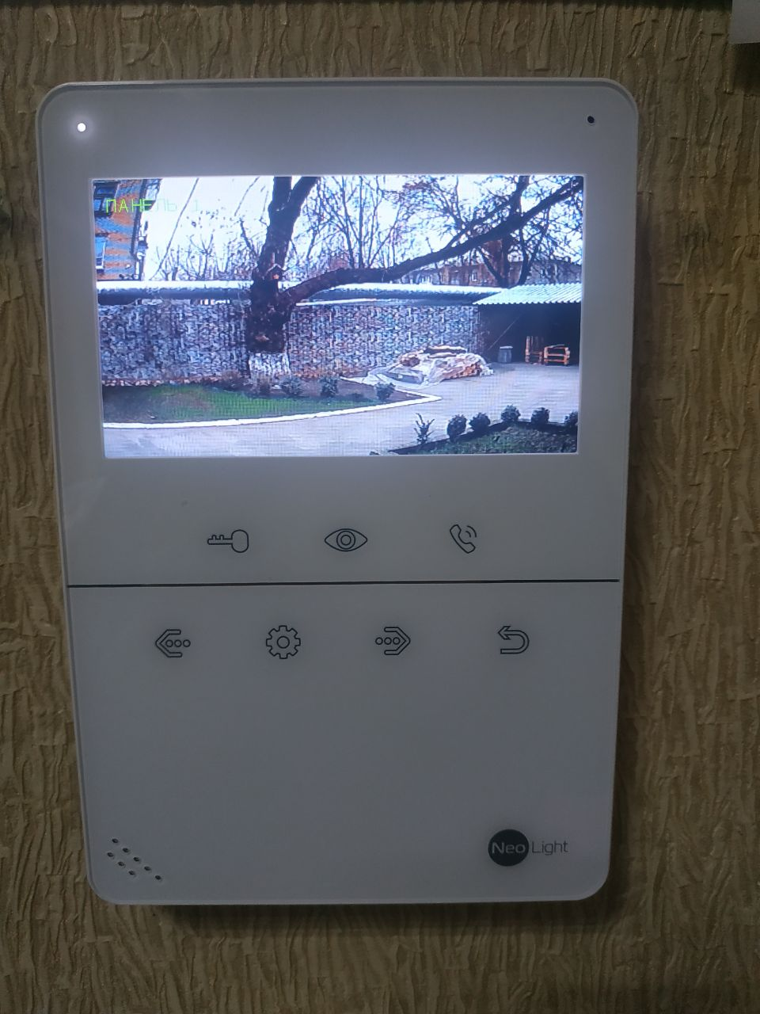

**3.Учет ключей и карточек**

НО2 контролирует визиты посетителей, право сотрудников на получение электронных ключей и магнитных карт.

Файл для фиксирования информации о движении ключей и карточек находиться в «Журнале выдачи/возврата ключей и электронных карт» в лотке для папок на рабочем столе (рис. 4).

НО2 записывает в файл следующую информацию:

1.№ электронного ключа (брелок какого цвета, или ключ от офиса 1, 2, от архива и т.д.)

2.ФИО сотрудника

3.Дату выдачи/возврата

4.Подпись сотрудника, подтверждающая причастность к действию.

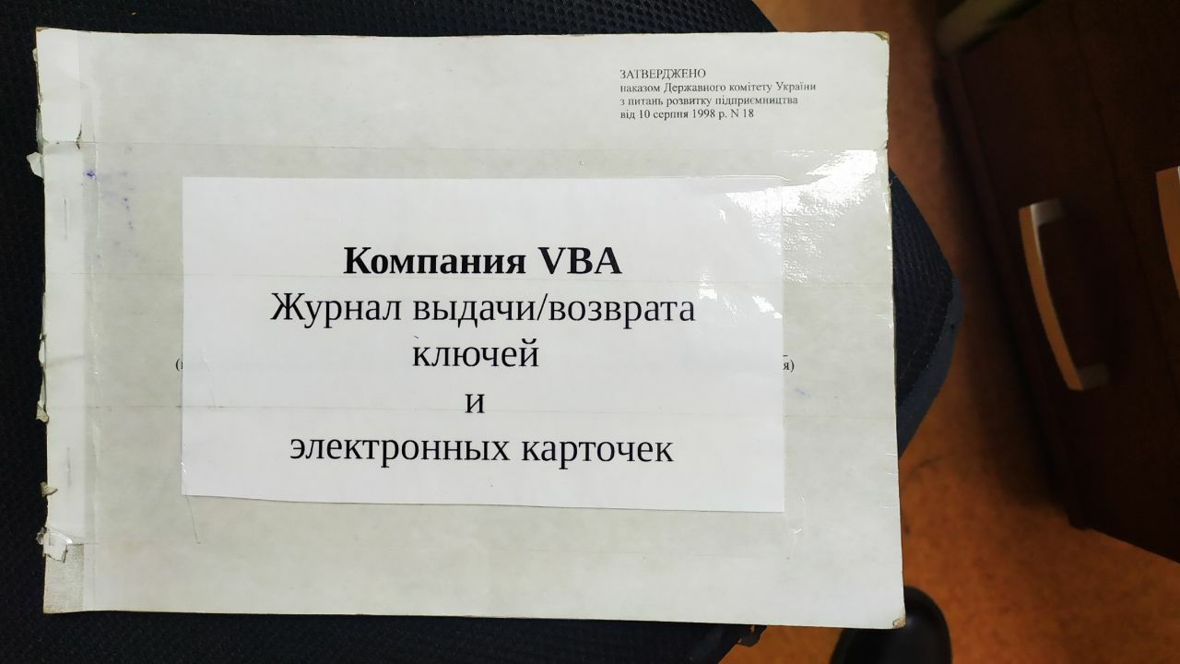

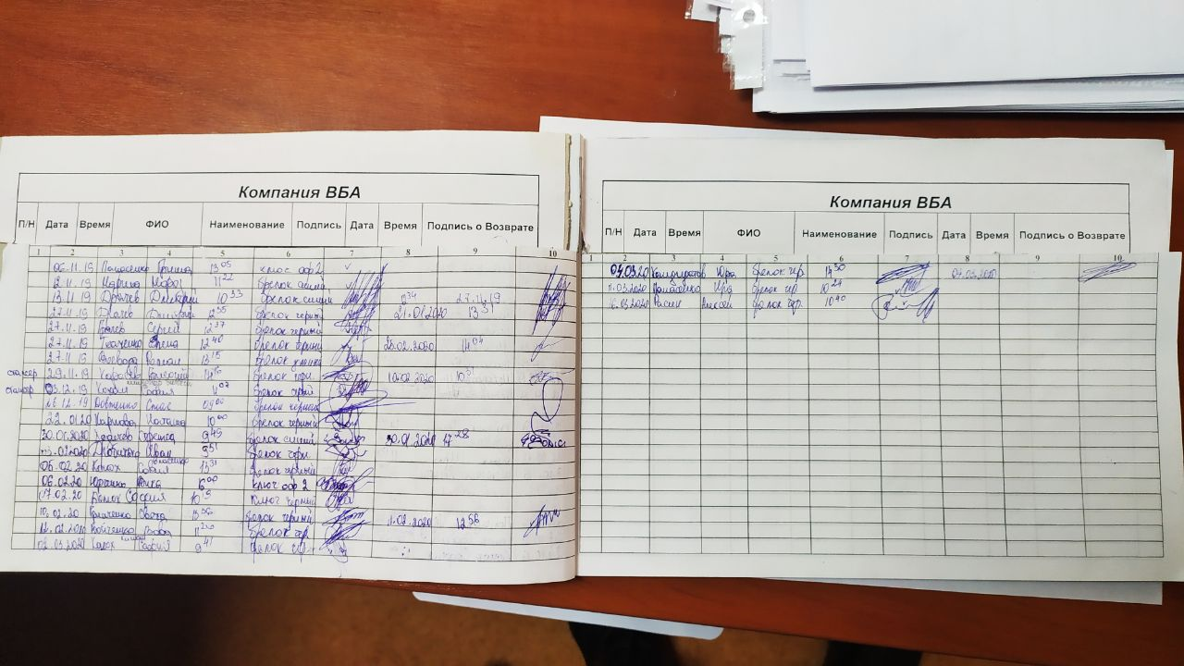

Рис. 4. Журнал выдачи/возврата ключей и электронных карточек

Более детальная информация в ИП “Правило выдачи ключей и карточек”.

НО2 - сотрудник, представляющий компанию с первого взгляда или слов. От эмоционального настроя и позитивного отношения НО2 к контрагентам зависит имидж компании в бизнес-окружении.

У НО2 хранятся все ключи от всех дверей офиса и прилегающих территорий компании. Перечень ключей в файле:[Перечень ключей офис 1 и офис 2](https://docs.google.com/document/d/1LElVMAA0RCD7DwtxPuNWHinAfAfOkTb0pXjhxXLi30Y/edit)

Если ключей не хватает НО2 ставит задачу Менеджеру по благоустройству сделать дубликат.